**FACULDADE ANHANGUERA**

**ANALISE E DESENVOLVIMENTO DE SISTEMAS**

JÚLIA DA ROSA HARLACHER MARQUES

**COMPUTAÇÃO EM NUVEM**

Arroio dos Ratos - RS

2025

JÚLIA DA ROSA HARLACHER MARQUES

**COMPUTAÇÃO EM NUVEM**

Roteiro de Aula pratica apresentado a Faculdade Anhanguera, como parte dos requisitos para a obtenção do titulo de Superior de Analise e Desenvolvimento de Sistema.

Orientador: Prof. Mariana Karina Miglionari de Souza

Arroio dos Ratos - RS

2025

Sumário

1. INTRODUÇÃO 2

2. MÉTODOS 3

3. RESULTADOS 5

4. CONCLUSÃO 5

5. BIBLIOGRAFIA 7

# INTRODUÇÃO

A computação em nuvem é um modelo de fornecimento de recursos tecnológicos que permite o acesso remoto a processamento, armazenamento, redes e aplicações por meio da internet. Esse paradigma oferece vantagens como escalabilidade, elasticidade, otimização de custos e disponibilidade contínua, possibilitando que organizações e indivíduos utilizem infraestrutura e serviços sem a necessidade de manter equipamentos físicos próprios.

De acordo com estudos técnicos publicados pelo National Institute of Standards and Technology (NIST), a nuvem se baseia em três modelos principais de serviço: **Software como Serviço (SaaS)**, **Plataforma como Serviço (PaaS)** e **Infraestrutura como Serviço (IaaS)**, cada um com diferentes níveis de controle e responsabilidades para o usuário.

Ferramentas como o **NetBeans IDE**, um ambiente de desenvolvimento integrado e gratuito, facilitam a criação de aplicações em diferentes linguagens, enquanto frameworks como o **CloudSim** permitem simular ambientes de computação em nuvem para avaliação de desempenho, custos e políticas de alocação de recursos antes da implantação real. Essa combinação de desenvolvimento e simulação contribui para a redução de riscos, aumento da eficiência e suporte a pesquisas e inovações na área.

# MÉTODOS

A computação em nuvem consiste em um modelo de acesso remoto a recursos tecnológicos, como processamento, armazenamento, redes e softwares, sem que seja necessário instalar ou manter equipamentos e programas localmente. Nesse formato, é possível contratar apenas os serviços desejados e pagar de acordo com o uso efetivo, o que garante flexibilidade e economia.

No contexto desta prática, foram utilizadas duas ferramentas que se complementam: o **NetBeans**, um ambiente de desenvolvimento integrado que facilita a criação de aplicações, e o **CloudSim**, um framework que possibilita simular diferentes cenários de computação em nuvem para analisar desempenho, consumo de recursos e comportamento do sistema. Com essa combinação, é viável projetar, testar e otimizar soluções antes de sua implementação real.

Durante a atividade, foi necessário instalar e configurar o NetBeans, criar um novo projeto e inserir o exemplo **CloudSimExample1.java** para execução. Essa configuração permitiu observar na prática como é possível integrar o desenvolvimento de código Java no NetBeans com a simulação de um ambiente em nuvem pelo CloudSim, oferecendo uma visão mais clara das vantagens e limitações desse modelo de computação.

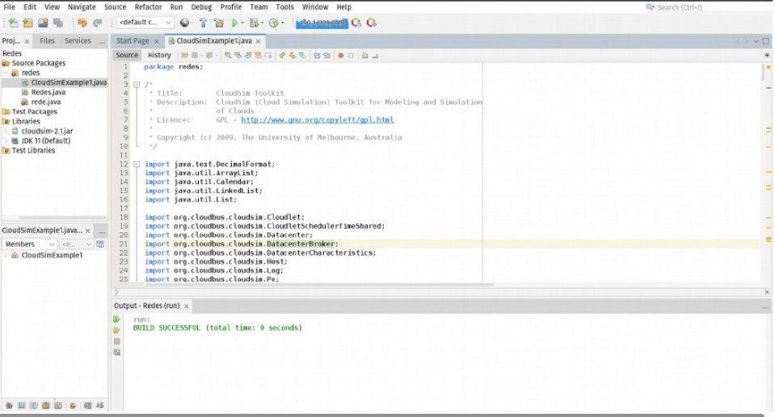

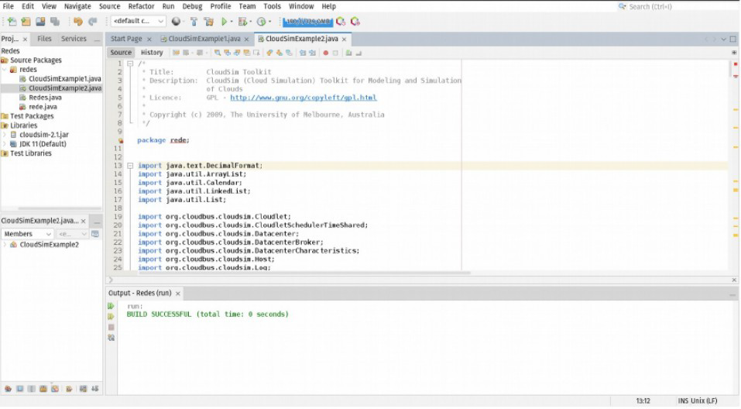

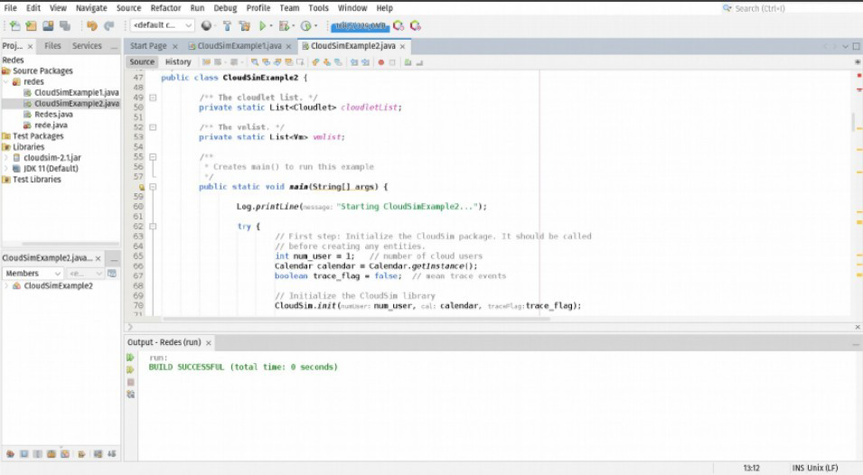

1. ****RESULTADOS****

Durante a execução da atividade prática, foi possível instalar e configurar corretamente o NetBeans, o Java Development Kit (JDK) e o framework CloudSim.  
Após a criação do projeto no NetBeans e a inclusão do exemplo “CloudSimExample1.java”, o código foi compilado e executado com sucesso, demonstrando o funcionamento da simulação de um ambiente de computação em nuvem.

A simulação apresentou informações sobre a criação de data centers, alocação de máquinas virtuais e execução de tarefas, evidenciando como o CloudSim possibilita avaliar desempenho, tempo de execução e consumo de recursos em diferentes cenários.  
Esse resultado confirma que a ferramenta é eficaz para testar hipóteses, analisar a viabilidade de projetos e antecipar ajustes antes de uma implementação real, reduzindo custos e riscos.

1. **CONCLUSÃO**

A integração entre computação em nuvem, NetBeans e CloudSim demonstra como diferentes ferramentas e conceitos podem se unir para potencializar o desenvolvimento tecnológico. Enquanto a computação em nuvem oferece a base de infraestrutura sob demanda, o NetBeans proporciona um ambiente prático e completo para codificação, e o CloudSim possibilita simular e validar cenários antes da implementação real. Essa combinação não apenas agiliza o processo de criação de aplicações, mas também contribui para reduzir custos, minimizar riscos e aumentar a eficiência dos projetos. Assim, o uso conjunto dessas tecnologias representa um caminho estratégico para inovação e otimização de soluções na área de tecnologia da informação.

BIBLIOGRAFIA

APACHE Net Beans IDE. Disponivel em: <https://netbeans.apache.org/front/main/index.html>. Acesso em: 1 set. 2024.

CLOUDSIM. GitHub, 2024. Disponivel em: <https://github.com/Cloudslab/cloudsim>. Acesso em: 01 setembro 2024.

SANTOS, C. S. D. Relatorio atividade Computação Em Nuvem. Faculdade Anhanguera. Biritiba Mirim. 2024.